课程教学进度计划表

一、基本信息

|  |  |  |  |  |  |
| --- | --- | --- | --- | --- | --- |
| 课程名称 | 中国古代文学 | | | | |
| 课程代码 | 2130086 | 课程序号 |  | 课程学分/学时 | 2/32 |
| 授课教师 | 张明智 | 教师工号 | 23566 | 专/兼职 | 专职 |
| 上课班级 | 小教B23-1 | 班级人数 | 50 | 上课教室 | 二教103 |
| 答疑安排 | 云教学中心、微信群 | | | | |
| 课程号/课程网站 | 小教B23-1：3161821  小教B23-2：6556711 | | | | |
| 选用教材 | 简明中国文学史，作者：骆玉明，复旦大学出版社 | | | | |
| 参考教材与资料 | 袁行霈《中国文学史》、朱东润《中国历代文学作品选》 | | | | |

二、课程教学进度安排

|  |  |  |  |  |
| --- | --- | --- | --- | --- |
| 课次 | 课时 | 教学内容 | 教学方式 | 作业 |
| 1 | 2 | 诗经与楚辞 | 讲授、讨论 | 复习本次课堂讲授的内容，预习下周上课内容。 |
| 2 | 2 | 汉代的辞赋 | 讲授、讨论 | 熟读所学的文选 |
| 3 | 3 | 汉代的诗歌 | 讲授、讨论 | 熟读所学的文选 |
| 4 | 2 | 魏晋南北朝文学 | 讲授、讨论 | 熟读所学的文选 |
| 5 | 2 | 初、盛唐诗歌 | 讲授、讨论 | 熟读所学的文选 |
| 6 | 2 | 中、晚唐诗歌 | 讲授、讨论 | 熟读所学的文选 |
| 7 | 2 | 唐传奇 | 讲授、讨论 | 熟读所学的文选 |
| 8 | 2 | 北宋词 | 讲授、讨论 | 熟读所学的文选 |
| 9 | 2 | 南宋词 | 讲授、讨论 | 熟读所学的文选 |
| 10 | 2 | 元代杂剧与南戏 | 讲授、讨论 | 熟读所学的文选 |
| r11 | 2 | 明代戏曲 | 讲授、讨论 | 熟读所学的文选 |
| 12 | 2 | 明代小说（一） | 讲授、讨论 | 熟读所学的文选 |
| 13 | 2 | 明代小说（二） | 讲授、讨论 | 熟读所学的文选 |
| 14 | 2 | 清代戏曲 | 讲授、讨论 | 熟读所学的文选 |
| 15 | 2 | 清代小说 | 讲授、讨论 | 熟读所学的文选 |
| 16 | 2 | 复习 | 讲授、讨论 | 复习 |

三、考核方式

|  |  |  |
| --- | --- | --- |
| 总评构成 | 占比 | 考核方式 |
| 1 | 50% | 期末考试（闭卷） |
| X1 | 30% | 课后作业 |
| X2 | 20% | 平时表现 |

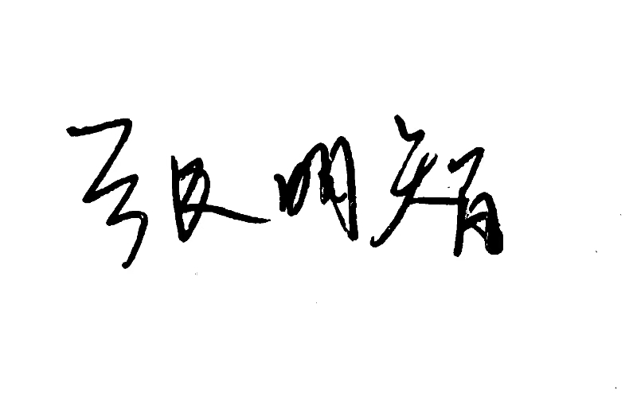任课教师： 系主任审核： 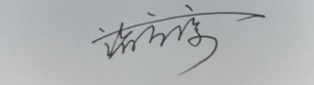 日期： 2024.9